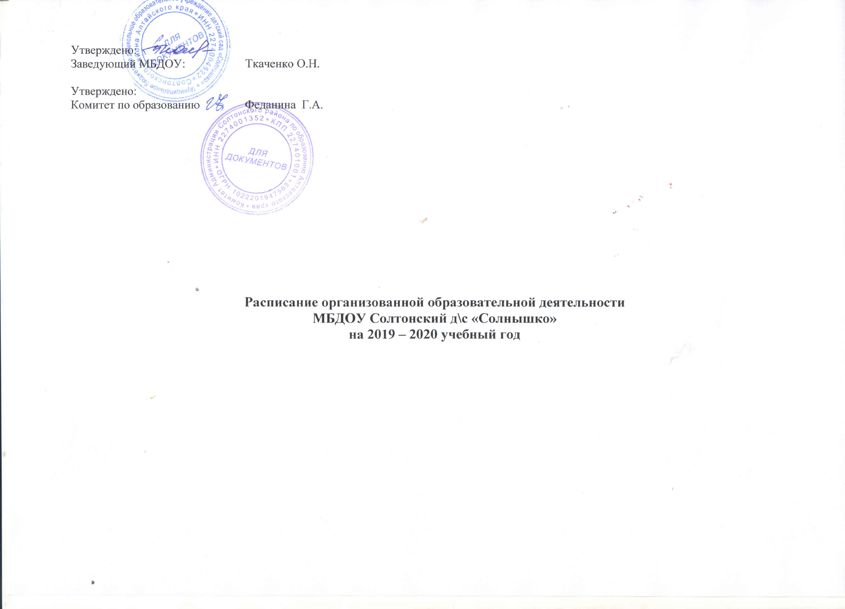Утверждено:
Заведующий МБДОУ: Ткаченко О.Н.
Утверждено:
Комитет по образованию Феданина Г.А.

Расписание организованной образовательной деятельности
МБДОУ Солтонский д\с «Солнышко»
на 2019 – 2020 учебный год

Пояснительная записка

Содержание дошкольного образования определяется по действующим программам:

- Программа дошкольного образования «От рождения до школы» под редакцией
Вераксы Н.Е.
- Методические рекомендации к программе «От рождения до школы» под ред. Вераксы Н.Е.
3. Фрагменты программы «Приобщение детей к истокам народной
культуры» О.Л.Князева, М.Д.Маханева.

2

Количество организованной образовательной деятельности в неделю

Виды организованной образовательной деятельности |  | Количество организованной образовательной деятельности в неделю
Группы | 1 мл. гр. | 2 мл.гр | Средняя группа | Старшая группа | Подготовительная  группа
Познание:  Конст-е  Матем-ка  Ознакомление с  окруж.  экология  Развитие речи  Художественное творчество:  Рисование  Лепка  Аппликация  Музыка  Физическая  культура | 1  -  -  1 раз в две недели  1 раз в две недели  2  1  1  2  3 | 2  -  -  1 раз в две недели  1 раз в две недели  1  1  1 раз в две недели  1 раз в две недели  2  3 | 3  1 раз в две недели  1  1  1  1  1  1 раз в две недели  1 раз в две недели  2  3 | 3  1  1  1 раз в две недели  1 раз в две недели  2  2  1 раз в две недели  1 раз в две недели  2  3 | 4  1  1  1 раз в две недели  1 раз в две недели  2  2  1 раз в две недели  1 раз в две недели  2  3
Итого: | 10 | 10 | 10 | 13 | 14

3
Организованная образовательная деятельность в 1 мл.гр.

День недели | Образовательная область | Время
Понедельник | Развитие речи  Физическая культура | 9.20 – 9.30  9.40 – 9.50
Вторник | Художественное творчество  Физическая культура | 9.20 - 9.30  9.40 – 9.50
Среда | Физическая культура  Познание | 9.20 - 9.30  9.40 – 9.50
Четверг | Музыка  Развитие речи | 9.20 - 9.30  9.40 – 9.50
Пятница | Художественное творчество  Музыка | 9.20 - 9.30  9.40 – 9.50
Количество  Занятий | 10
Продолжительность  Занятий | 9 минут | 1ч.30 мин

4

Организованная образовательная деятельность в 2 мл.гр.

День недели | Образовательная область | Время
Понедельник | Озн. с соц/озн. с прир  Физическая культура | 9.20 – 9.35  9.45 – 10.00
Вторник | ФЕМП  Музыка | 9.20 - 9.35  9.45 – 10.00
Среда | Развитие речи  Физическая культура | 9.20 - 9.35  9.45 – 10.00
Четверг | Рисование  Музыка | 9.20 - 9.35  9.45 – 10.00
Пятница | Лепка/аппликация  Физическая культура | 9.20 - 9.35  9.45 – 10.00
Количество  Занятий | 10
Продолжительность  Занятий | 9 минут | 1ч.30 мин

5
Организованная образовательная деятельность в средней группе

День недели | Образовательная область | Время
Понедельник | Озн. с соц/ озн. с прир  Физическая культура  (на прогулке) | 9.20 – 9.40  9.50 – 10.10
Вторник | ФЕМП  Музыка | 9.20 – 9.40  9.50 – 10.10
Среда | Развитие речи  Физическая культура | 9.20 – 9.40  9.50 – 10.10
Четверг | Музыка  Рисование | 9.20 – 9.40  9.50 – 10.10
Пятница | Лепка/аппликация  Физическая культура | 9.20 – 9.40  9.50 – 10.10
Количество | 10
Продолжительность | 20 минут | 3 ч. 40 мин.

6
Организованная образовательная деятельность в старшей группе

День недели | Образовательная область | Время
Понедельник | Озн. с соц./озн. с прир.  Физическая культура  Рисование | 9.20 – 9.45  9.55 – 10.20  15.10 - 15.35
Вторник | ФЕМП  Музыка | 9.20 – 9.45  9.55 – 10.20
Среда | Развитие речи  Физическая культура  Конструирование | 9.20 – 9.45  9.55 – 10.20  15.10 - 15.35
Четверг | Лепка/аппликация  Развитие речи  Физическая культура  (на улице) | 9.20 – 9.45  9.55 – 10.20  10.30-10.55
Пятница | Рисование  Музыка | 9.20 – 9.45  9.55 – 10.20
Количество | 13
Продолжительность | 25 минут | 5ч. 25 мин.

7

Организованная образовательная деятельность в подготовительной группе

День недели | Образовательная область | Время
Понедельник | ФЕМП  Рисование  Физическая культура | 9.20 – 9.50  10.00 – 10.30  15.10 - 15.40
Вторник | Озн. с соц/озн.с прир.  Музыка  Конструирование | 9.20 – 9.50  10.00 – 10.30  15.10 - 15.40
Среда | Лепка/аппликация  ФЕМП  Физическая культура | 9.20 – 9.50  10.00 – 10.20  15.10 - 15.40
Четверг | Рисование  Развитие речи  Физическая культура  (на улице) | 9.20 – 9.50  10.00 – 10.30  10.40-11.10
Пятница | Музыка  Познание | 9.20 – 9.50  10.00 – 10.30
Количество | 14
Продолжительность | 30 минут | 8ч. 30 мин.

8

Режим дня в 1 мл. гр.

Прием детей, самостоятельная деятельность 7.30-9.00

Подготовка к завтраку, завтрак 9.00-9.20

Организованная образовательная деятельность 9.20-9.30
9.40-9.50
Подготовка к прогулке 9.50-10.10

Прогулка 10.10-11.20

Возвращение с прогулки, самостоятельная деятельность,
подготовка к обеду 11.20-11.45

Обед 11.45-12.00

Подготовка ко сну, сон 12.00-15.00

Подъем, самостоятельная деятельность 15.00-16.00

Ужин 16.00-16.20

Прогулка 16.20-18.00

Уход домой 18.00

9

Режим дня во 2 мл. гр.

Приём детей, самостоятельная деятельность 7.30-9.00

Подготовка к завтраку, завтрак 9.00-9.20

Организованная образовательная деятельность 9.20-9.35
9.45-10.00

Прогулка 10.00-11.50

Обед 11.50-12.20

Подготовка ко сну, сон 12.20-15.00

Подъём, самостоятельная деятельность 15.00-15.30

Игры, самостоятельная деятельность 15.30-15.45

Ужин 16.00-16.10

Прогулка 16.10-18.30

Уход домой 18.30

10
Режим дня в средней группе

Прием детей, самостоятельная деятельность 7..30-9.00

Подготовка к завтраку, завтрак 9.00-9.20

Организованная образовательная деятельность 9.20-9.40
9.50-10.10

Прогулка 10.10-12.20

Обед 12.20-12.50

Подготовка ко сну, сон 12.50-15.00

Подъем, самостоятельная деятельность 15.00- 16.00

Ужин 16.00-16.10

Прогулка 16.10-18.30

Уход домой 18.30

11

Режим дня в старшей группе

Прием детей, самостоятельная деятельность 7.30-9.00

Подготовка к завтраку, завтрак 9.00-9.20

Организованная образовательная деятельность 9.20-9.45
9.55-10.20

Прогулка 10.20 -12.40

Обед 12.40-13.00

Подготовка ко сну, сон 13.00-15.00

Подъем 15.00-15.10

Организованная образовательная деятельность 15.10 – 15.35

Самостоятельная деятельность 15.35 – 16.00

Ужин 16.00-16.10

Прогулка 16.10-18.30

Уход домой 18.30

12

Режим дня в подготовительной группе

Прием детей, самостоятельная деятельность 7.30-9.00

Подготовка к завтраку, завтрак 9.00-9.20

Организованная образовательная деятельность 9.20-9.50
10.00-10.30

Прогулка 10.30 -12.40

Обед 12.45-13.00

Подготовка ко сну, сон 13.00-15.00

Подъем 15.00-15.10

Организованная образовательная деятельность 15.10 – 15.40

Самостоятельная деятельность 15.40 – 16.00

Ужин 16.00-16.10

Прогулка 16.10-18.30

Уход домой 18.30

15

Годовая учебная нагрузка

Виды занятий |  | Кол-во занятий в неделю |  |  |  |  | Кол-во занятий в год |  |  |  | Кол-во учебных недель
 | 1 мл.гр | 2  мл.гр. | Ср.гр | Ст.гр. | Под.  гр | 1  мл.гр | 2  мл.гр | Ср.гр. | Ст.гр. | Под.  Гр.
Развитие речи  Познание  Художественное творчество  Музыка  Физическая культура  Итого | 2  1  2  2  3  10 | 1  2  2  2  3  10 | 1  2  2  2  3  10 | 2  3  3  2  3  13 | 2  4  3  2  3  14 | 72  36  72  72  108  360 | 36  72  72  72  108  360 | 36  72  72  72  108  360 | 72  108  108  72  108  468 | 72  144  108  72  108  504 | 36

16

